房地产拍卖会

拍
卖
文
件

河南嘉铉拍卖有限公司
二0二五年十一月
拍卖公告
受委托，我公司定于2025年12月4日15时00分，在安阳县公共资源交易分中心（http://ggzy.anyang.gov.cn/ayxggzy/）对以下标的进行公开拍卖：位于安阳市文峰区东工路27号安阳县不动产登记和交易中心的房屋建筑物及土地使用权，建筑面积共计2414.36㎡，宗地面积1748.2㎡，土地性质：商服/划拨（详见拍卖文件）。
一、标的展示地点：标的物所在地。
二、竞买人条件：中华人民共和国境内外自然人、法人或者其他组织均可购买。
三、报名时间：2025年12月2日-3日16时。
四、保证金交纳：以系统显示账户为准。
五、线上报名、竞买:登录安阳县公共资源交易分中心（http://ggzy.anyang.gov.cn/）→交易主体登录→立即注册→完善信息→选择项目→阅读报名规则→选择竞买方式→选择交纳保证金银行→获得保证金交纳账号交费报名→按照拍卖文件约定时间参与竞买。
六、保证金退还:竞买未成功保证金竞拍结束后五个工作日内无息返还。
七、特别说明：
（1）由于不可抗力、意外事件、软硬件技术故障等原因导致网络拍卖平台服务器异常的，拍卖人可根据现场情况暂停或暂缓网络竞价时间，或转为线下现场拍卖。因此给竞买人带来的损失由竞买人自行负责，拍卖人对此免责。
（2）竞买人保证金须从系统注册的基本账户转出一次性足额交纳。每个竞买人交纳账号均是随机生成，不尽相同，同一账户切勿重复交纳或错误交纳。保证金以绑定时间为准，保证金绑定截止时间为2025年12月3日16时。
咨询电话：15537236111 0372-6663636
联系地址：河南省安阳市文峰区曙光路与惠苑街交叉口南三街17巷2号

河南嘉铉拍卖有限公司
2025年11月13日

竞买须知
依据《中华人民共和国拍卖法》、商务部《拍卖管理办法》、本公司《拍卖规则》，遵照委托方的要求，特制定本场拍卖会竞买须知，本须知连同相关法律、法规关于拍卖人、竞买人权利和义务之规定共同构成本次拍卖标的成交合同之内容，拍卖及竞买双方应遵守以下条款：
第一条 本次拍卖严格遵循公开、公平、公正和诚实信用的原则。
第二条 参加本次拍卖活动的当事人应认真阅读，遵守本须知，并对自己在拍卖活动中的行为负责。
第三条 竞买资格和要求：
（一）凡中华人民共和国境内外自然人、法人和其他组织均可参加竞买。
（二）凡有意参加拍卖的意向竞买人，登录安阳县公共资源交易分中心，进行网上注册及操作方法登录：安阳县公共资源交易分中心（http://ggzy.anyang.gov.cn/）注册步骤：登录安阳县公共资源交易分中心（http://ggzy.anyang.gov.cn/）→交易主体登录→立即注册→完善信息→选择项目→阅读报名规则→选择竞买方式→选择交纳保证金银行→获得保证金交纳账号交费报名→按照拍卖文件约定时间参与竞买。
- 保证金交纳：网上登记注册交纳，竞买未成功保证金五个工作日内全额返还。
（四）竞买人于开拍半小时之前登录安阳县公共资源交易分中心（http://ggzy.anyang.gov.cn/）等待拍卖会开始，避免网络原因和其他原因登录不上，影响参拍。
（五）如因竞买人自身原因未能完全办理竞买手续的，视为未取得竞买资格，不能参加竞买。
- 本次拍卖的标的位于安阳市文峰区东工路27号安阳县不动产登记和交易中心的房屋建筑物及土地使用权，建筑面积共计2414.36㎡，宗地面积1748.2㎡，土地性质：商服/划拨。标的拍卖以实物现状为准，以竞买人现场查勘、充分调查作为竞买人出价之依据。竞买成功后，自行承担交易风险。
- 预展期间，请参加竞买的人士充分了解所拍卖标的的相关事项：我公司对拍卖标的的以实物现状等方面所做的描述仅供竞买人参考，不表明任何承诺，即我公司对拍品不承担瑕疵担保责任。竞买人一旦参与竞买即视为认定标的现状及瑕疵，并自愿承担已知和未知的风险，竞买成功后，买受人不得以不了解或不完全了解拍卖标的为理由，提出取消该项交易。
第六条 本次拍卖采用有底价增价拍卖的方式，加价幅度以电子拍卖系统为准，竞买人需留意报价时间，谨慎报价。
第七条 拍卖成交后，竞买保证金转为标的物领取保证金，不充抵拍卖成交款，在约定的时间内安全领取完毕标的后，全额无息退还领取保证金。
第八条 买受人应在十日内将拍卖成交款及拍卖拍卖佣金交至拍卖人指定账户，所有款项逾期未能付清则按违约处理，竞买保证金作为违约金不予退还，委托人有权对标的物另行处置。
第九条 买受人在网上成功竞得拍卖标的，须在1个工作日内来我公司签署书面《拍卖成交确认书》。买受人逾期或拒绝签署《拍卖成交确认书》的，属于违约，并不必然导致拍卖无效。我公司有权追究买受人的责任直至向法院提起诉讼。
第十条 买受人付清全部成交价款、拍卖佣金后，凭《拍卖成交确认书》及交款凭证等证明材料与委托人进行标的实物移交，拍卖标的移交后所发生的的一切问题与拍卖人和委托人无关。
第十一条 拍卖成交后产生的税费（含滞纳金）由买受人交纳。房地产过户过程中产生的相关税费及相关手续费均有买受人自行承担，对可能存在的影响标的物使用的水、电、物业管理费、车位管理费等欠费费用由买受人自行承担。未明确缴费义务人的费用也由买受人承担。本次拍卖标的物需补交的土地出让金由买受人承担（按国家相关部门规定交纳）。
第十二条 拍卖标的以实物现状进行拍卖，有关房屋的建成年份、房屋验收、建成质量、房屋面积、以登记机关确定为准，由竞买人自行到相关职能部门了解，并亲临标的物现场查看，自行承担不利后果，由此产生的问题也不影响拍卖成交结果及成交价格。竞买人一旦作出竞买决定，即表明已完全了解，并接受拍卖标的的现状和一切已知及未知的瑕疵。拍卖人、委托人不对拍卖标的品质进行任何担保和保证，请竞买人谨慎竞拍。
第十三条 拍卖标的存在的所有瑕疵（包括已知的和未知的）均由买受人承担，拍卖成交后委托人和拍卖人对此不承担任何责任和义务。委托人协助买受人办理权属变更时，委托人的义务仅限于依法应由委托人出具的相关法律文件及委托人处存有的相关资料。委托人及拍卖人不作过户的任何承诺，不承担过户涉及的一切费用。
第十四 条本次拍卖的所有房产，买受人必须过户到自己名下，不得转过他人名下。
第十五条 竞买人在竞价前请务必仔细阅读竞买须知。本规则其他未尽事宜，请予咨询。
第十六条 拍卖成交后，双方不得反悔，否则，违约方应承担《中华人民共和国拍卖法》第三十九条规定之违约责任。

河南嘉铉拍卖有限公司
拍卖规则

第一条 本规则根据《中华人民共和国拍卖法》、商务部《拍卖管理办法》及相关法律、法规、规章，参照国际通行惯例制定。
第二条 本行遵循公开、公平、公正、诚实信用的原则开展拍卖活动。参加本行拍卖活动的当事人应认真阅读，遵守本规则，并对自己在拍卖活动中的行为负责。
第三条 本行有权根据本规则原则，解释和处理本规则以外的特殊问题和未尽事宜。
第四条 本规则所称的拍卖当事人，即拍卖人、委托人、竞买人和买受人。
拍卖人指河南嘉铉拍卖有限公司。
委托人指委托本公司拍卖物品或者财产权利的公民、法人或其他组织。
竞买人指具有完全民事行为能力，在本公司登记并办理必要手续后取得竞买资格的法人或其它组织。
买受人指在本公司举办的拍卖活动中以最高应价购得拍卖标的的竞买人。
第五条 委托人委托拍卖物品或财产权利，应当保证对其拥有无可争议的所有权或处分权。否则，由委托人自行承担因此而产生的法律责任及损失。
第六条 委托人应当向拍卖人说明拍卖标的的来源和瑕疵。
第七条 委托人不得参与竞买，也不得委托他人代为竞买。
第八条 法律、法规对拍卖标的的买卖条件或对竞买人的资格有规定的，竞买人应当具备规定的条件或资格。
第九条 竞买人取得竞买资格后，参与竞买即表示对拍卖标的已作充分了解，同意以现状接受，并自愿遵守相关法律、法规、规章及签署的拍卖文件。
第十条 拍卖人特别声明不保证拍卖标的的真伪和品质，不承担瑕疵担保责任。
第十一条 竞买人有权了解拍卖标的的瑕疵，有权查验拍卖标的和查阅有关拍卖资料。
第十二条 竞买人之间、竞买人与拍卖人之间不得恶意串通，损害他人利益。
第十三条 竞买人一经应价，不得撤回，当其他竞买人有更高应价时，其应价即丧失约束力。
第十四条 竞买人的最高应价未达到拍卖标的的保留价时，该应价不发生效力，拍卖师有权撤回拍卖标的。
第十五条买受人应当按约定支付拍卖标的的价款，未按约定支付价款的应当承担违约责任。
第十六条 买受人未按约定受领拍卖标的，应当支付由此产生的保管费用。
第十七条 拍卖当事人因参加拍卖活动而发生的争议原则上协商解决，协商不成可向有管辖权的人民法院提起诉讼。

本规则的解释权归河南嘉铉拍卖有限公司。
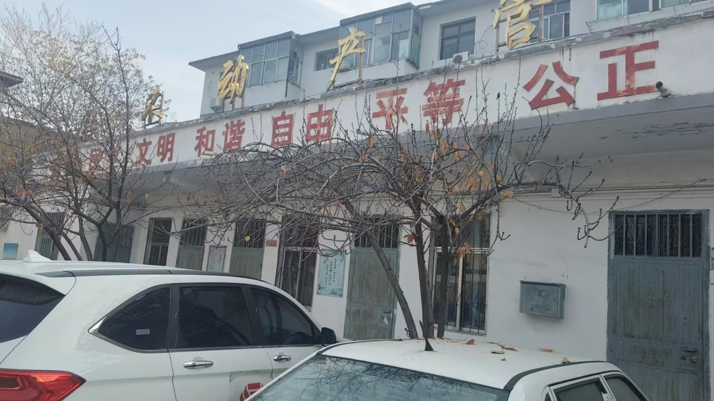
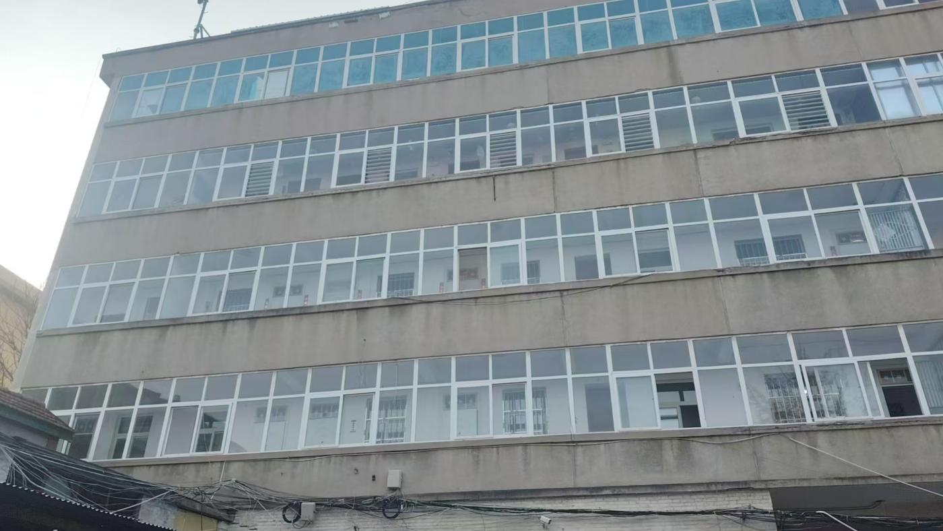
标的物部分图片
